Fiche d’investigation de fonctionnalité

Fonctionnalité : Rechercher / Filtrer les recettes | Fonctionnalité #2
Problématique : Afin de se démarquer des autres sites proposant le même service, nous devons proposer un algorithme de recherche rapide, fluide et performant à l’utilisateur afin qu’il puisse accéder aux recettes facilement et rapidement.

Option 1 : Utilisation des boucles natives

Dans cette option, le but principal est d’utiliser les boucles « for », « while » proposées par le langage JavaScript. Ces boucles permettent d’effectuer la même action plusieurs fois de suite.
Avantages  - Facile à mettre en place  - Déterminer la façon dont on parcours le tableau (i++, i--, etc.)  - Parcourir un nombre précis d’éléments  - possibilité de « break »  - Compatibilité(Internet explorer)  - Rapidité | Inconvénients  - Lecture du code (besoin d’itérateurs)  - Maintenabilité
Nombre de champs minimum à remplir pour une recherche : 1
Champ de recherche global : Rechercher un ingrédient, appareil, ustensiles ou recette

Nombre de champs maximum à remplir pour une recherche : 4
Champ de recherche global : Rechercher un ingrédient, appareil, ustensiles ou recette

Champs de recherche spécifiques :
                - Rechercher un ingrédient
                - Rechercher un appareil
                - Rechercher un ustensile

Option 2 : Utiliser la programmation fonctionnelle

Dans cette option on utilise la programmation fonctionnelle proposée par JavaScript. On utilisera donc des boucles « forEach » et les fonctions telles que « filter », « map » etc … Pourront être utilisées.
Avantages  - Solution Moderne  - Bonne lisibilité du code  - Maintenabilité | Inconvénients  - Solution possiblement plus lente  - Compatibilité (IE9)  - Obligation de parcourir tous les éléments d’un tableau
Nombre de champs minimum à remplir pour une recherche : 1
Champ de recherche global : Rechercher un ingrédient, appareil, ustensiles ou recette

Nombre de champs maximum à remplir pour une recherche : 4
Champ de recherche global : Rechercher un ingrédient, appareil, ustensiles ou recette

Champs de recherche spécifiques :
                - Rechercher un ingrédient
                - Rechercher un appareil
                - Rechercher un ustensile

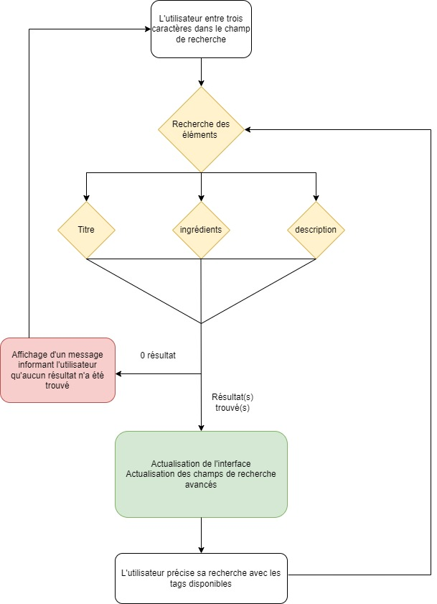Figure 1: Utilisation de la programmation native

